**Руководство по эксплуатации косилки ZimAni RLM100**

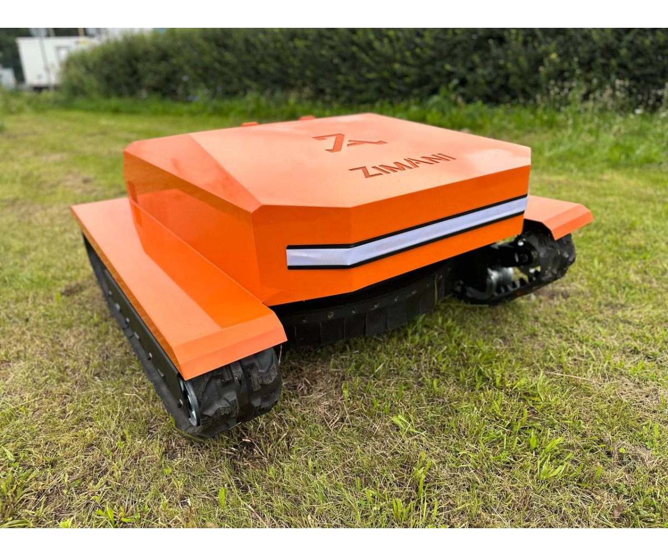

Данное оборудование предназначено для стрижки густой травы и кустов в зонах зеленых насаждений и на крутых склонах.

* Для надлежащего использования необходимо соблюдать рекомендации по эксплуатации машины, техобслуживанию и ремонту.
* Машина может использоваться, обслуживаться и ремонтироваться только персоналом, знакомым с правилами техники безопасности.
* При передвижении по дорогам общего пользования необходимо соблюдать правила дорожного движения.

# Ненадлежащее использование

* Использование машины для целей, кроме описанных выше, запрещено. Производитель не несет ответственности за ущерб, возникший в результате ненадлежащего использования машины. Пользователь несет полную ответственность за любой возможный риск.
* Внесение любых изменений в устройство машины освобождает производителя от ответственности за повреждения или несчастные случаи, возникшие в результате использования машины.

# Эксплуатация машины

Машиной может управлять только один оператор. Любой другой человек, стоящий рядом, может создать угрозу безопасности пользователя и других лиц.

Производитель не несет ответственности за приведенные в тексте руководства описания, рисунки и технические характеристики.

Они указаны только в качестве справочной информации. Производитель оставляет за собой право вносить изменения в продукт с целью улучшения качества продукта без предварительного уведомления и без обновления данной публикации.

# Идентификация

|  |  |  |  |
| --- | --- | --- | --- |
| **Двигатель** | | **Генератор** | |
| Производитель | Loncin | Генератор | 24V-1500W- 60A |
| Модель | LC2P80F |  |  |
| Тип двигателя | Бензиновый 4-тактный двигатель OHV с воздушным охлаждением | **Режущее устройство** | |
| Тип смазочной системы | Смазка под давлением | Тип | Роторный нож |
| Полезная мощность | 19 кВТ (25 л.с.) / 3600 об/мин |  |  |
| Макс. крутящий момент | 48 Нм / 2 400 об/мин | Рабочая ширина | 90 см |
| Рабочий объем | 627 (2 цилиндра) см3 | Регулировка высоты | 40-170 мм |
| Диаметр и ход поршня | 76 мм | Передача мощности | Прямая |
| Система зажигания | Электронная система | **Радиоуправление 2.4 ГГц** | |
| Система запуска | Электростартер |  |  |
| Воздушный фильтр | Фильтрующий элемент из бумаги + картридж из губки | Управление | пульт дистанционного управления |
| Топливный бак | 7 л | Дальность передачи | До 200 м |
| Расход топлива | 4 л/ч |  |  |
| Объем масляного картера | 2 л | Вес | 0.47 кг |
| **Трансмиссия** | | **Размеры** | |
| Тип | Гибридный электродвигатель | Габаритные размеры (мм) | 1390х1340х690 |
| Управление | Плавное, электрическое управление скоростью | Вес | 250 кг |
| Контроль скорость | 0-8 км/ч |  | |

* Перед запуском двигателя убедитесь в правильной работе предохранительных устройств. Это позволяет оператору безопасно работать.
* Это устройство управляется оператором при помощи пульта дистанционного управления. Любое другое использование - запрещено!
* Важно соблюдать безопасное расстояние между оператором и машиной в рабочей зоне (см. раздел Эксплуатация машины глава Безопасность в рабочей зоне).
* Перед вводом машины в эксплуатацию внимательно прочтите инструкции по эксплуатации, чтобы ознакомиться со всеми элементами управления и функциями безопасности машины.
* Внесение изменений в устройство машины или использование неоригинальных запчастей не допускается без предварительного разрешения производителя. Такая практика может привести к чрезвычайно опасным и непредвиденным ситуациям, а также к аннулированию гарантии.
* Ни в коем случае не используйте машину для транспортировки людей или предметов.
* Перед использованием машины убедитесь, что все органы управления в порядке.
* Тщательно соблюдайте процедуру включения органов управления. Быстрый запуск машины может привести к потере устойчивости.
* Всегда проверяйте все ли детали правильно закреплены.
* Запрещено использование машины детьми или людьми без соответствующей подготовки. При эксплуатации машины операторы не должны находиться под воздействием алкоголя или других веществ.
* Перед вводом машины в эксплуатацию убедитесь, что территория очищена от мусора и в рабочей зоне нет посторонних лиц. Оператор несет ответственность за безопасность третьих лиц, когда они находятся в рабочей зоне.
* Никогда не используйте машину, если вы устали.
* Всегда держитесь на безопасном расстоянии от ножей во время работы машины.
* Используйте только оригинальные запасные части и аксессуары, чтобы гарантировать безопасность и эффективную работу машины.
* Остановите работу двигателя перед заправкой.
* Обращайтесь с топливом осторожно, чтобы не пролить его. В противном случае немедленно удалите пролитое топливо.
* Не переполняйте бак.
* Перед началом работы необходимо определить объем работ.
* При работе под наклоном оператор всегда должен находиться сзади машины. Управление машиной сверху может быть опасно.
* Температура выхлопных газов может быть выше 80°.
* Следите за тем, чтобы в рабочей зоне не было посторонних предметов.
* Используйте машину только в условиях хорошей видимости.
* В случае попадания постороннего предмета в машину, немедленно остановите двигатель и проверьте машину на наличие повреждений.
* Желательно иметь под рукой аптечку для оказания первой медицинской помощи.
* Скорость машины должна соответствовать условиям окружающей среды.
* Никогда не выполняйте работы по техническому обслуживанию или очистке машины при работающем двигателе.
* По возможности избегайте работы на спуске или подъеме. Всегда проезжайте по склону поперек.
* Никогда не работайте на склонах с углом наклона выше 70%.
* Содержите горячие детали машины в чистоте (головку блока цилиндров, выхлопную трубу и т. д.), чтобы предотвратить попадание мусора и перегрев двигателя.
* По возможности останавливайте машину на ровной поверхности.
* Установите машину так, чтобы дети и посторонние лица не имели к ней доступа: остановите машину и нажмите кнопку остановки.
* Не оставляйте машину при работающем двигателе. Остановитесь на ровной площадке и выключите двигатель.
* Тщательно следуйте инструкциям по техническому обслуживанию и при необходимости заменяйте изношенные детали.
* Перед длительным хранением необходимо очистить машину.
* При необходимости соблюдайте особые стандарты безопасности, действующие в стране, где эксплуатируется машина.
* Никогда не доливайте топливо в закрытых помещениях и рядом с источниками открытого пламени или искр. При работе с топливом курение запрещено!
* Никогда не запускайте двигатель в закрытом помещении. Выхлопные газы содержат токсичный оксид углерода, поэтому при запуске двигателя в закрытых помещениях необходимо обеспечить достаточную вентиляцию. После длительного хранения машины произведите тщательную очистку и смазку машины согласно рекомендациям.

**Подготовка к запуску**

**Заправка/проверка уровня масла**

Расположите косилку на ровной поверхности, открутите крышку маслозаливной горловины и заправьте или проверьте уровень масла в двигателе, требуемый уровень масла должен находиться на отметке FULL, но не превышать данную отметку. Превышение допустимого уровня масла, может привести к поломке двигателя.

Используйте масла для двигателей с воздушным охлаждением 5w30,5w40,10w30,10w40.

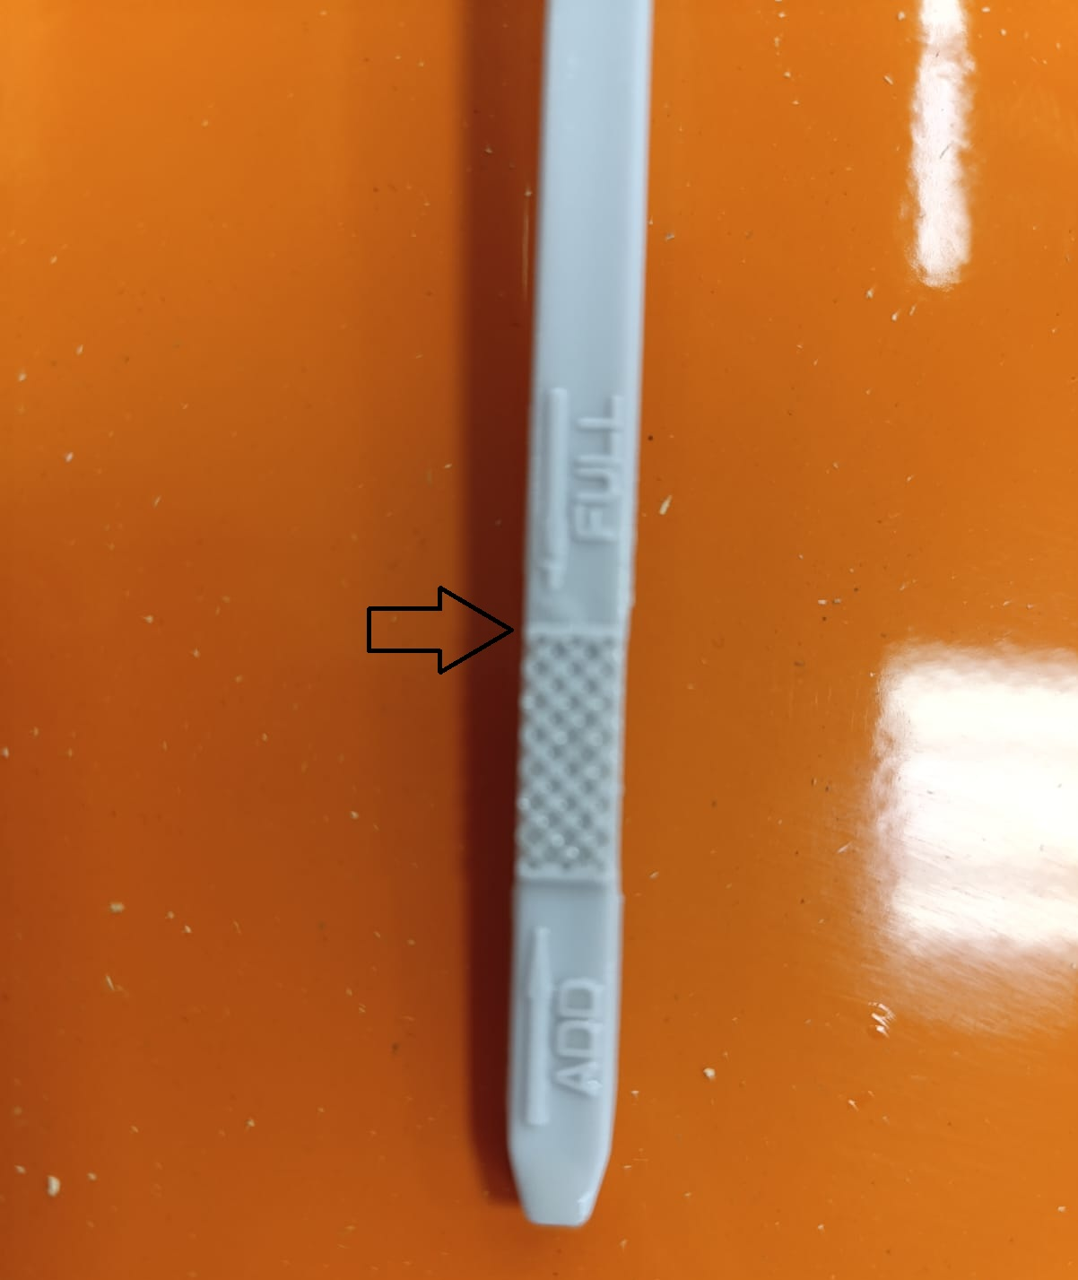

**Заправка топливом**

Открутите пробку бензобака и заполните бак бензином АИ 92, не допускайте перелива топлива, для удобства заполнение используйте воронку. При заправке топливом, соблюдайте технику безопасности, пролив топлива на неостывший двигатель, может привести к возгоранию.

**Воздушный и топливный фильтр**

Для правильной работы двигателя, требуется периодический осмотр фильтрующих элементов на загрязнение, при обнаружении признаков забитого фильтра, необходимо произвести замену.

Проверка уровня заряда аккумулятора

В комплект с косилкой, входит зарядное устройство, необходимо заряжать аккумулятор, при обнаружении низкого уровня заряда.

**Натяжение гусениц**

Важно проверить состояние гусеницы, чтобы они не сошли с катков. Если во время проверки гусеницы не достаточно плотно прилегают к каткам, проверьте, не поврежден ли обод ходовой части и не заблокировано ли натяжение передних катков. В случае схода гусениц с катков механизм привода может получить повреждения.

**Уровень заряда пульта ДУ**

На пульте дистанционного управления, имеется индикация уровня заряда элементов питания, при низком заряде, пульт ДУ издает звуковой сигнал. Используйте батареи размера “AA”

**Проверка состояния режущих ножей**

Ножи вращаются с высокой скоростью. Износ или повреждение ножей могут вызвать сильную вибрацию машины. Также при ударе о камень или любой другой твердый предмет ножи могут затупиться. Необходимо проверять состояния ножей перед работой.

**Запуск двигателя**

После подготовки машины, требуется выполнить алгоритм действий для запуска двигателя.

**Холодный пуск двигателя**

1) Установите рычаги дроссельной и воздушной заслонки в верхнее положение, как показано на рисунке

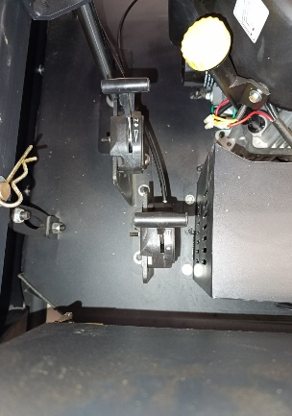

После запуска двигателя, необходимо передвинуть рычаг воздушной заслонки вниз до упора (положение открытой заслонки).

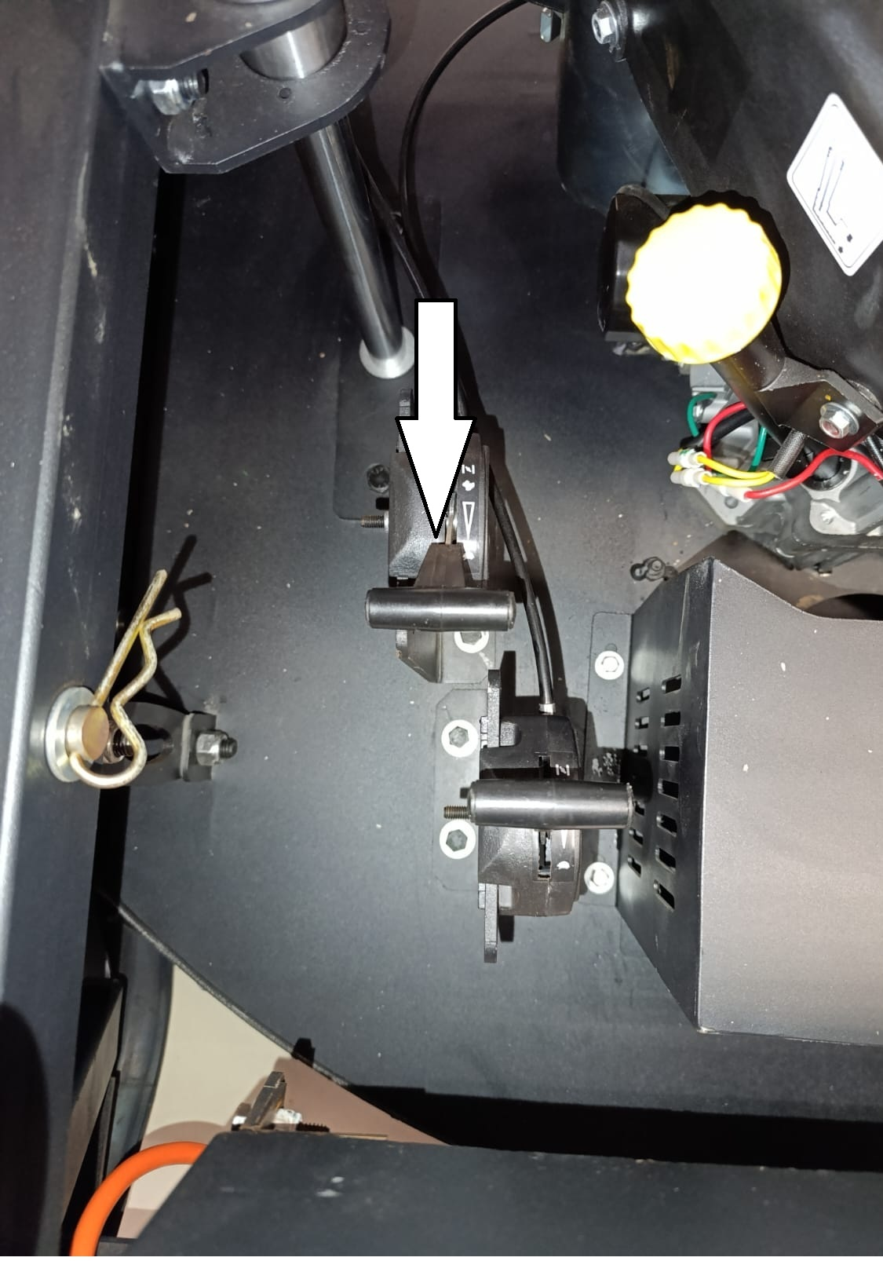

При последующем запуске двигателя, после прогрева, перевод воздушной заслонки вверх не требуется.

2) Удерживайте кнопку включения до тех пор, пока двигатель не запустится

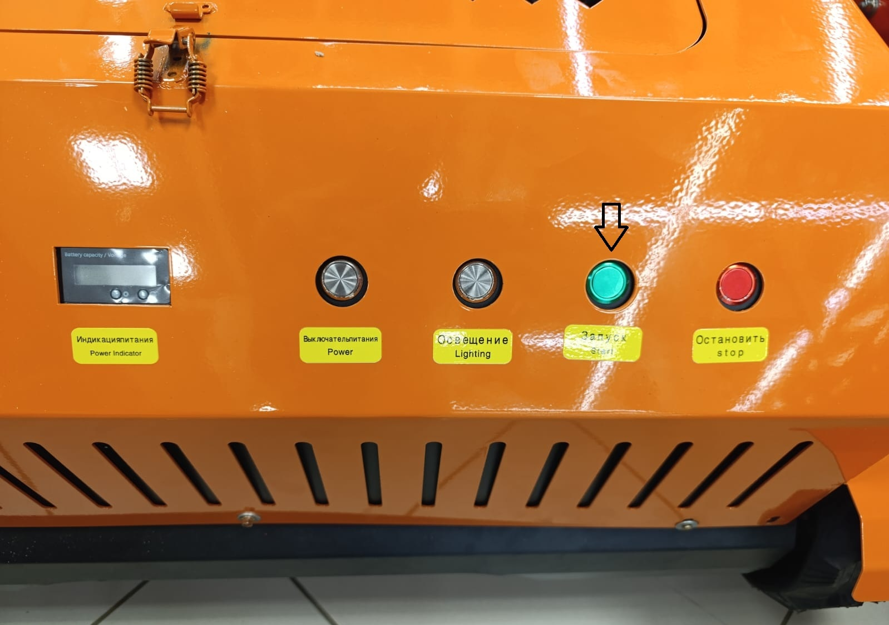

3) Запустить двигатель, возможно с пульта дистанционного управления, для этого необходимо удерживать рычаг запуска двигателя, до тех пор, пока двигатель не запустится.

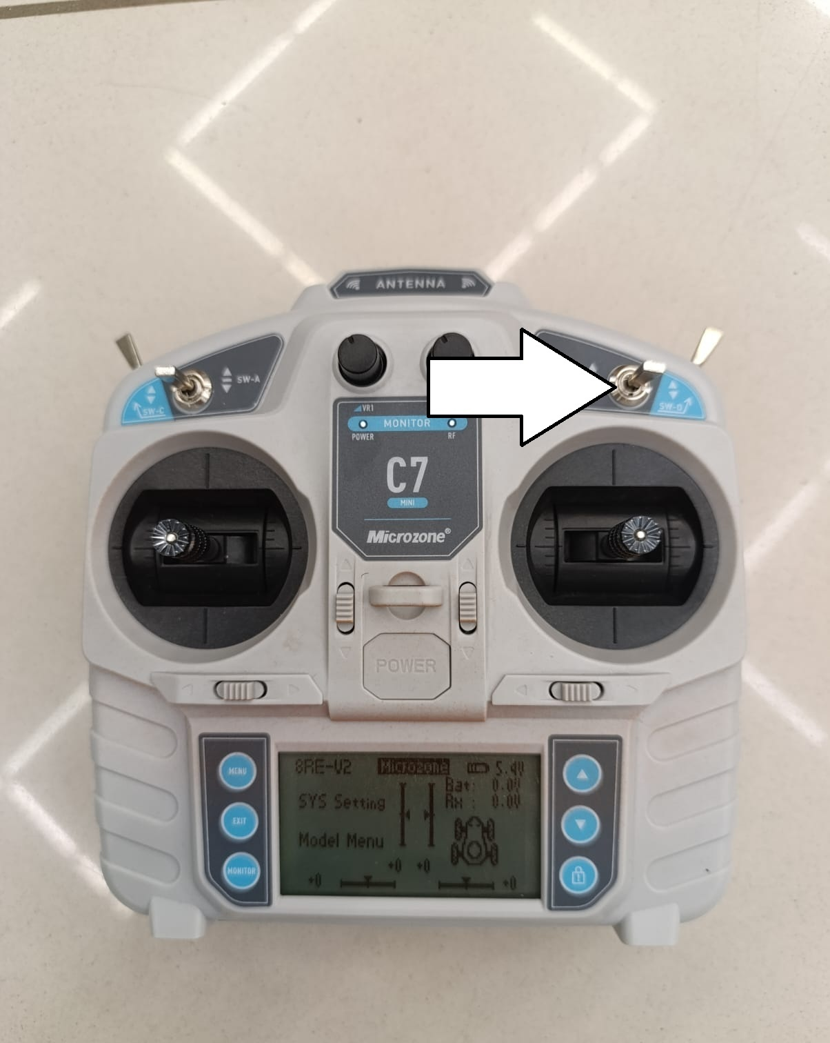

Внимание! При запуске двигателя, режущий нож начнет вращение.

4) Остановка двигателя

Для остановки двигателя, нажмите и удерживайте кнопку отключения двигателя, до тех пор, пока двигатель не заглохнет.

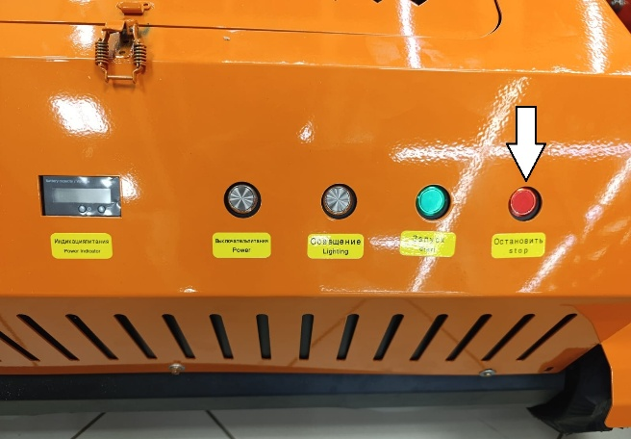

**Органы управления на пульте дистанционного управления (ДУ)**

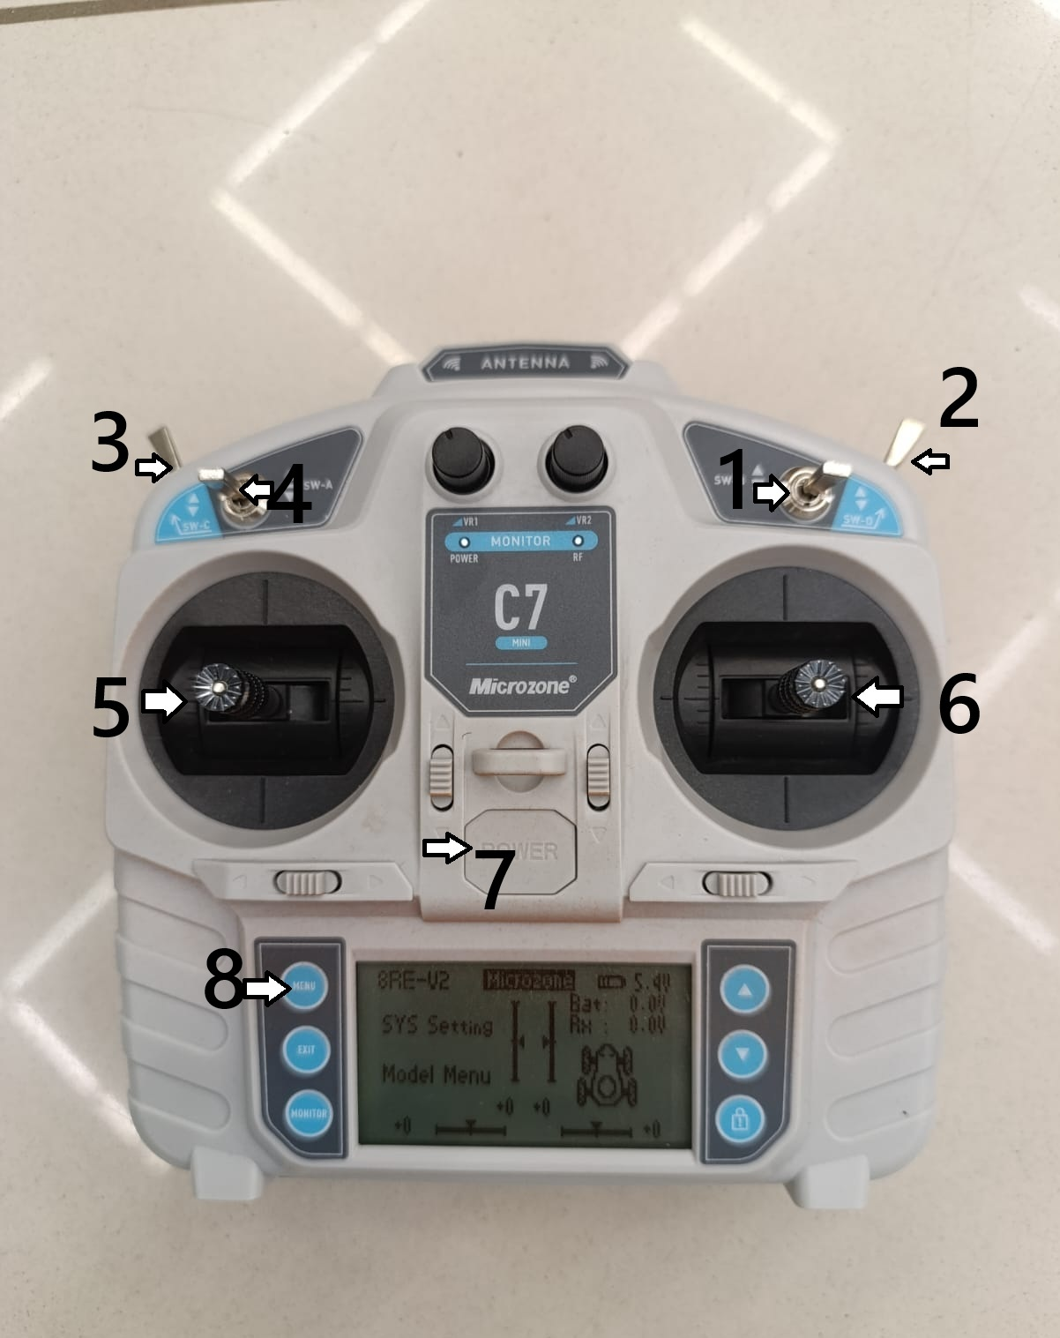

1. Рычаг запуска двигателя
2. Рычаг автоматического удержания скорости движения
3. Рычаг регулировки скорости движения
4. Рычаг регулировки высоты кошения
5. Джойстик движения (вперед\назад)
6. Джойстик движения (право\лево)
7. Кнопка включения пульта ДУ
8. Кнопка меню пульта ДУ

# Устранение неисправностей

### **Техобслуживание и настройка**

#### График техобслуживания

|  |  |  |  |  |  |  |
| --- | --- | --- | --- | --- | --- | --- |
| **Периодичность** | **Перед запуском** | **Первые**  **50 часов** | **Каждые 200 часов** | **Каждые 500 часов** | **При длительном хранении** | **Примечания** |
| Моторное масло | m | I | I | I | I | Следите за уровнем масла |
| Воздушный фильтр | S | S | S | I | S |  |
| Топливо | m |  |  |  | m | Топливный бак должен быть полным |
| Топливный фильтр |  |  |  | I |  | Избегайте попадания грязи и воды |
| Уровень заряда аккумулятора |  |  | m |  | m |  |
| Резиновые трубки |  |  | m |  | m |  |
| Батарея пульта ДУ | m |  |  |  | m | Размер AA |
| Состояние ножей | m |  | m |  | m | Заточите нож |
| Состояние гусениц | m |  |  |  | m |  |
| Смазка |  | m | m | m | m |  |
| Затяжка винтов | m | m | m | m | m |  |
| Электрическая система |  |  | S |  | S |  |
|  |  |  |  |  |  |  |

M – работы по замене деталей и техобслуживание должны проводиться авторизованным сервисным центром

S – очистить или помыть

m – проверить, при необходимости долить I – заменить